ИТОГОВАЯ КОНТРОЛЬНАЯ РАБОТА ПО МАТЕМАТИКЕ ДЛЯ УЧАЩИХСЯ 10 КЛАССОВ

ДЕМОНСТРАЦИОННЫЙ ВАРИАНТ

Часть 1
- В доме, в котором живет Оля, 9 этажей и несколько подъездов. На каждом этаже находится по 3 квартиры. Оля живет в квартире №82. В каком подъезде живет Оля?
- На диаграмме показана среднемесячная температура воздуха в Симферополе за каждый месяц 1988 года. По горизонтали указываются месяцы, по вертикали — температура в градусах Цельсия. Определите по диаграмме, сколько было месяцев, когда среднемесячная температура превышала 20 градусов Цельсия в 1988 году.
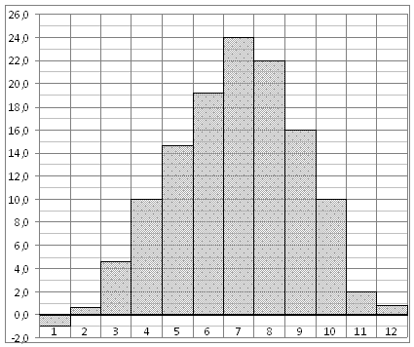
- Найдите площадь квадрата, вершины которого имеют координаты (4;3), (10;3), (10;9), (4;9).
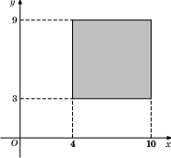
- Для того, чтобы связать свитер, хозяйке нужно 400 граммов шерстяной пряжи синего цвета. Можно купить синюю пряжу по цене 60 рублей за 50 граммов, а можно купить неокрашенную пряжу по цене 50 рублей за 50 граммов и окрасить её. Один пакетик краски стоит 10 рублей и рассчитан на окраску 200 граммов пряжи. Какой вариант покупки дешевле? В ответ напишите, сколько рублей будет стоить эта покупка.

- Найдите корень уравнения 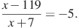

- Углы треугольника относятся как . Найдите меньший из них. Ответ дайте в градусах.
- Найдите 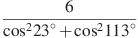
- На рисунке изображен график функции , определенной на интервале . Найдите сумму точек экстремума функции .
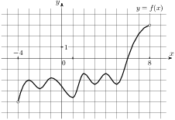
- Фабрика выпускает сумки. В среднем на 80 качественных сумок приходится одна сумка со скрытыми дефектами. Найдите вероятность того, что купленная сумка окажется качественной. Результат округлите до сотых.
- Найдите угол прямоугольного параллелепипеда, для которого , , . Ответ дайте в градусах.
- Найдите наименьшее значение функции на отрезке 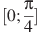 .

Часть 2

12. Решите уравнение: sin 2x = 2 cos² x. Найдите решение на отрезке [-0,5π;1,5π].
13. В основании прямой треугольной призмы лежит прямоугольный треугольник с катетами 8 и 6 см. Найти боковое ребро призмы, если ее боковая поверхность равна 120 квадратных сантиметров. . Найдите площадь полной поверхности призмы.
14. 15 января планируется взять кредит в банке на 24 месяца. Условия его возврата таковы:
- 1-го числа каждого месяца долг возрастает на 2% по сравнению с концом предыдущего месяца;
- со 2-го по 14-е число каждого месяца необходимо выплатить часть долга;
- 15 числа каждого месяца долг должен быть на одну и ту же величину меньше долга на 15-е число предыдущего месяца. Известно, что за первые 12 месяцев нужно выплатить банку 1370тыс. рублей. Какую сумму планируется взять в кредит?

